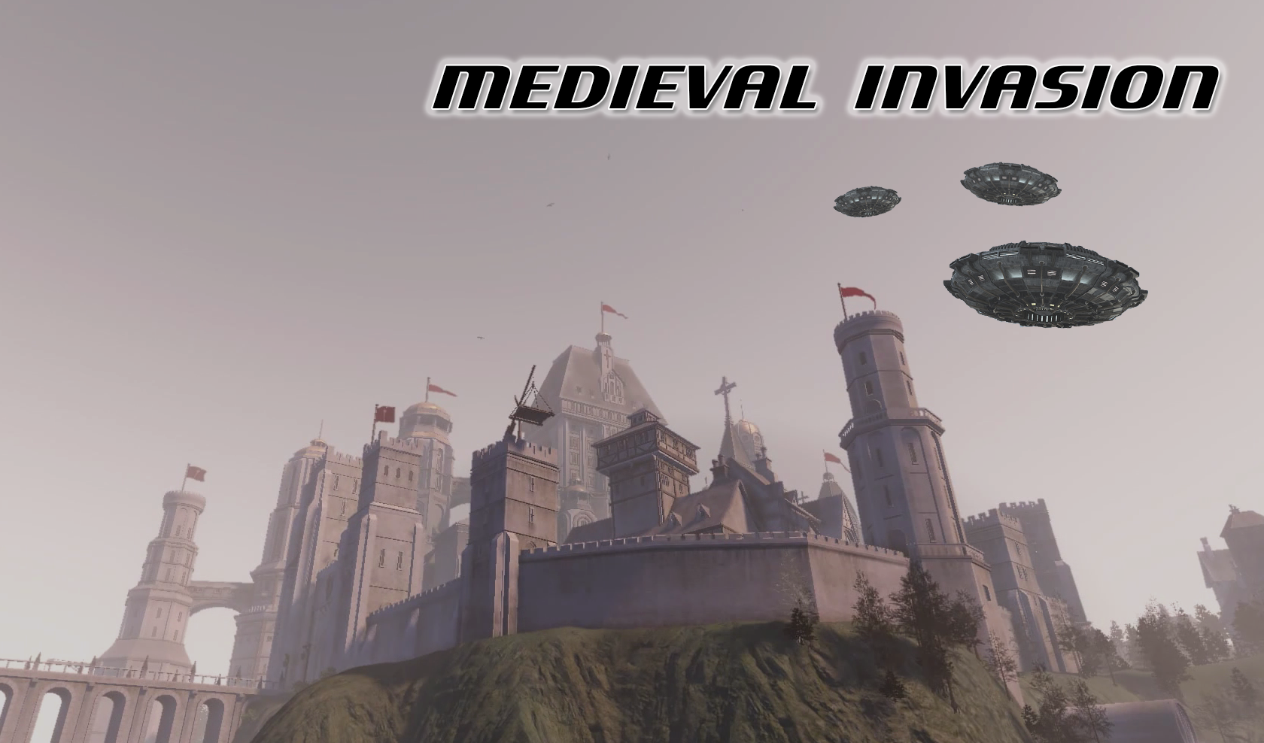***Minorproject software ontwerpen en toepassen***

***Groep 10***  
Guido Remmerswaal  
Johnny Wang  
Hassan Al Mahmoedi  
Ruben Koeze

